LABORATORIUM
„NOW”
(premiera: 02.11.2018)
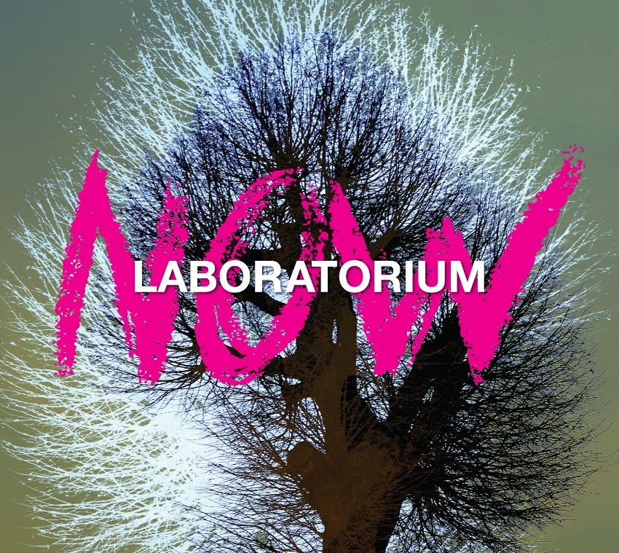
Laboratorium, legenda jazz-rocka, która od 45 lat wciąż zachwyca na estradach krajowych i zagranicznych. 2 listopada 2018 roku miała miejsce premiera ich nowego studyjnego albumu pt. „NOW” w składzie: Janusz Grzywacz, Marek Stryszowski, Marek Raduli, Krzysztof Ścierański oraz RIP Grzegorz Grzyb.
Na płycie znalazło się 12 utworów, soczysta mieszanka brzmieniowa i muzyka niezwykle osobista ze specjalnym gościnnym udziałem Bernarda Maseli, O.S.T.R.’a oraz Jaroza. Na okładce płyty znalazł się fragment pracy „Topola z Widomej”, której autorem jest uznany na całym świecie artysta Mirosław Rogala. Warto wspomnieć, że fanem zespołu jest m.in. Russell Hobbs – wirtualny perkusista grupy Gorillaz.
Od zawsze byli moimi idolami. Zaproszenie do wspólnego nagrania to dużo więcej niż spełnienie moich muzycznych marzeń, tym bardziej, że Laboratorium now jest w wybornej formie! Gorąco polecam! - Bernard Maseli
To jest piękne kiedy fascynacje muzyczne z dzieciństwa nagle stają się rzeczywistością. Dla takich chwil się żyje! - O.S.T.R.
Laboratorium w składzie:
śp. Grzegorz Grzyb – drums
Janusz Grzywacz – piano, el.piano, synth, vocoder, loops programming
Marek Stryszowski– soprano sax, alto sax, vocals
Krzysztof Ścierański – bass guitar, midi bass guitar
Marek Raduli – guitar
special guest: Bernard Maseli – KAT, midi controller, marimba, vibes
Tracklista:
01. Now
02. Nurek
03. Pustynna Burza
04. Pink Nostalgy
05. I Am So Glad Punk Is Dead
06. Makijaż
07. Laboratorium feat. O.S.T.R.
08. Jeziorko G
09. Latin Groove
10. Grzybogranie
11. Anatomy Lesson
12. We Will Be Back

